Предисловие.
Добрый день дорогой читатель. Перед Вами описание двух досок для постановки опытов над набирающим популярность wi-fi модулем ESP8266 доселе неведомой китайской конторы Espressif. Хочу сразу предупредить, если Вам не знакомы слова фьюзы, UART и PWM, то дальше лучше не читать, а обратится сразу к официальному руководству.
С чего все началось? Пока все неравнодушные товарищи изобретали свои варианты умных домов и интернета вещей, в виде сетевых бутербродов на Arduino и умных роутеров на Linux, предприимчивые товарищи из Поднебесной взяли и всех удивили. Не много — ни мало, а выложили на прилавки супердешевый wi-fi модуль с хорошей дальнобойностью, встроенным шустрым микроконтроллером и большой, аж до 4Мб оперативой плюс развитая SDK. Получившееся устройство просто обречено на успех платформы Arduino. Ведь оно умеет само выступать в роли точки доступа и подключаться к другим сетям, а с правильной прошивкой еще тянуть из коробку большую кучу датчиков, дисплеев, мигать лампочками, отсылать статистику в облака и всякое прочее, причем управляется все это из собственного web-интерфейса как у нормального роутера. Всех возможностий я перечислить не смогу и может быть пока вы читаете этот текст, появится еще что-то интересное.
Однако вернемся к нашей платформе, что это вообще такое и зачем нужно? А очень просто! Есть модуль — козявка, есть прошивки интересные, есть энтузиасты пишущие приложение для смартфонов и облачные сервисы, но почти нет на сегодня удобных макетных плат. IMHO разумеется. Значит самое время восполнить этот пробел.
Не берусь утверждать что моя доска лучшая, но я постарался воплотить в ней (них) всё что на мой взгляд должно быть в хорошей платформе для макетирования и иногда внедрения в качестве готового устройства. Я даже прислушивался к чужим советам и приставал с вопросами на тематических тусовках. Что получилось смотрите сами.
Отдельной строкой хочу выразить благодарность господину MaksMS, автору прошивки homes-smart и господину ZigFisher, создателю облачного сервиса flymon.net за советы и ответы на глупые вопросы в процессе создания данных плат. И да, исходники плат свободны для повторения и модификации! Роман ака Umka.

Лирическая часть закончилась, теперь по сути:
Доска делалась сперва для себя, в инкубаторий чтоб за температурой-влажностью смотрело и свет включало, потом для участия в конкурсе, так родилась первая версия платы. Но изобретательский зуд требовал внедрить в нее все очень-очень нужные хотелки, но формат платы 50х50мм никак не позволял этого сделать. Пришлось нарисовать с ноля вторую, более продвинутую версию платы, уже в формате 50х100мм. Но и там уже занята практически вся «посевная площадь», так что возможно в скором времени рождение третьей версии. Пока имеем две.
Первая доска заточена под прототипирование на столе под лампой. Нет ничего лишнего, но много всяких штырьков и панелек для подключения датчиков-передатчиков и прочих модулей. Есть встроенный стабилизатор на 3.3В с током до 1А, есть емкость подкачки питания, чтобы оно при активной wifi передаче не проседало и фильтр помех. Есть 4 панельки для I2C устройств, панелька UART с согласованием уровней от 5В USB-UART прошивальщика (привет всем подпалившим Rx вход ESP высоким напряжением), разумеется есть переключатель в режим программирования, есть подтяжка важных пинов к плюсу и минусу. Еще есть перемычка для спящего режима и все пины ESP выведены на стандартные 2,54мм гребенки.

Вторая доска в довесок ко всему перечисленному еще имеет коммутируемые на любой gpio входы и выходы, входы с защитой от повышенного напряжения, выходы с опторазвязкой. Две реле на 10А с переключающими контактами, мощный MOSFET для 12VDC нагрузки, отдельное питание силовой части. Дополнительный стабилизатор на 5В, потенциометр на входе ADC и SPI на отдельной панельке. А еще подтяжка GPIO резисторами к плюсу через переключатели на плате, там же включение режима DeepSleep и светодиода на GPIO13 как у сами-знаете-кого. Входы телефонными розетками оформлены, чтобы удобнее было туда разное подключать под разные задачи. Эта доска уже может прикидываться каким-нибудь готовым модулем или устройством. Например радиорозеткой, еще одной метеостанцией или открывалкой фрамуг и поливалкой помидоров в теплице. Вариантов много. Для удобства монтажа в коробочку, доска оборудована народными штекерами питания и все коннекторы (ну почти все) расположены так, чтобы торчать с двух сторон корпуса, а не с четырех.
Плата версии 1.
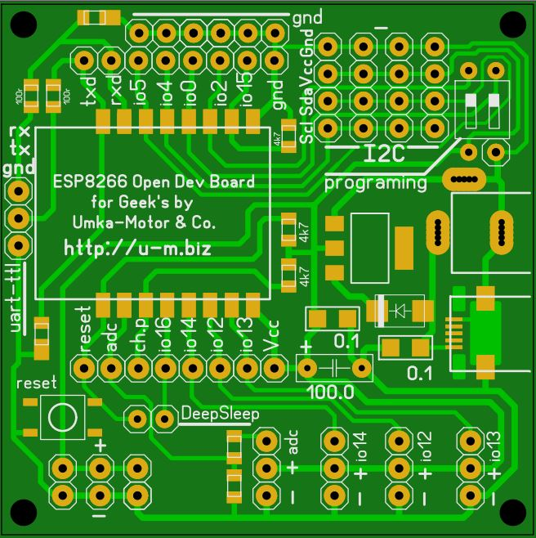
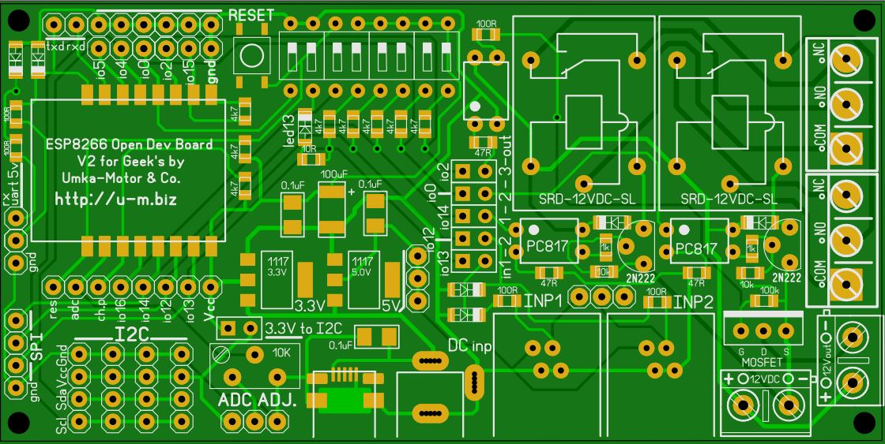
Плата версии 2.

